Изучение процесса создания каталитических слоев для водород-воздушных топливных элементов
Чеснокова А.В.¹, Заворотная У.М.¹, Статник Е.С.^{1,2}
Студент, 2 курс магистратуры
¹Национальный исследовательский технологический университет «МИСИС»
Москва, Россия
²Сколковский институт науки и технологий, Москва, Россия
E-mail: aleeenachesnokova@mail.ru
Водородные топливные элементы (ТЭ) на основе протонообменной мембраны являются высоко энергоэффективными системами, напрямую преобразующими химическую энергию водорода в электрическую, производя в качестве побочных продуктов только воду и тепло [1]. Это обосновывает их перспективность в качестве традиционного топлива.
В данной работе проведено исследование микроструктуры водород-воздушных ТЭ и их составляющих с помощью сканирующей электронной микроскопии и энергодисперсионной рентгеновской спектроскопии.
При неоптимальном выборе параметров сушки каталитических чернил может наблюдаться растрескивание каталитического слоя, что и было обнаружено при проведении микроанализа. Такие дефекты в структуре уменьшают количество реакционных центров и эффективную поверхность каталитического слоя, что приводит к снижению ресурса ТЭ.
Градиент увлажнения, неравномерность удаления растворителя при сушке считаются основными причинами возникновения деформации в каталитических слоях, приводящими к растрескиванию. Для описания механизма возникновения данного дефекта предложена физико-математическая модель, описывающая процессы образования трещин, в одномерном случае (рисунок 1).
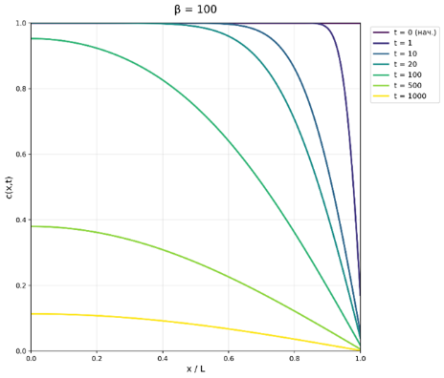  (а) | 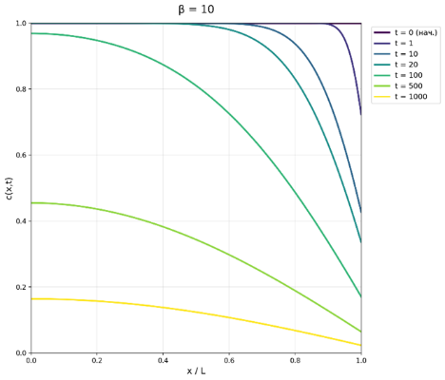  (б) | 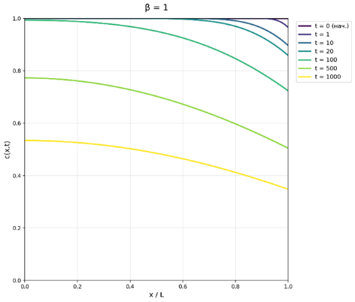  (в)
Рис. 1. Диффузионные профили, получаемые при моделировании высыхания каталитического слоя: (а) режим быстрой сушки, (б) режим промежуточной сушки, (в) режим медленной сушки
Данный подход позволяет смоделировать процесс создания каталитических слоев ТЭ, подобрать оптимальную методику их получения и затем проконтролировать соответствие смоделированных и экспериментальных данных.
Авторы работы выражают благодарность д.ф.-м.н. Корсунскому А.М., к.ф.-м.н. Салимону А.И., к.х.н. Бельмесову А.А., к.х.н. Винюкову А.В. и к.х.н. Левченко А.В. за постановку научной задачи, помощь в измерениях и обсуждение результатов.
Литература
1. Kang B.G., Kwon Y.R., Hong K.W., Kwon S.K., Lee H.M., Song D.K., Jeon J.W., Jung D.Y., Go D., Cho G.Y. Performance Improvement of Proton Exchange Membrane Fuel Cells with a TiO₂ Sputtered Gas Diffusion Layer Under Low-Humidity Conditions // Energies. 2025. Vol. 18. № 6. P. 1525.

